День России

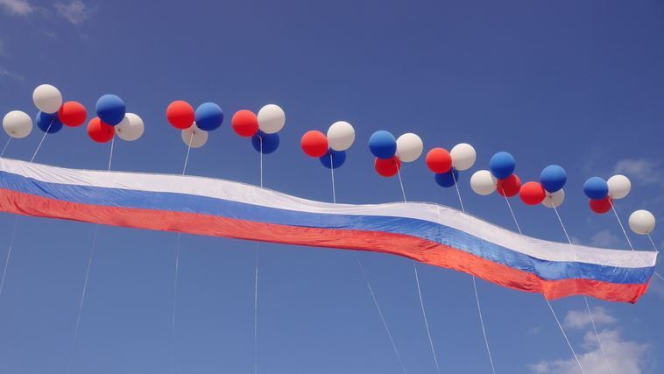
Празднование Дня России проходит ежегодно. Этот праздник является одним из наиболее «молодых» государственных праздников в Российской Федерации.
День России отмечается каждый год, начиная с 1992 года. Сохраняется данная традиция и в настоящее время. Дата праздника — 12 июня. Именно в этот день в 1990 году была принята Декларация о государственном суверенитете РСФСР, представлявшая собой политико-правовой акт, которым было ознаменовано начало конституционной реформы, а также провозглашение государственного суверенитета Российской Советской Федеративной Социалистической Республики.
12 июня 1998 года Президент России Борис Ельцин предложил переименовать праздник, который тогда назывался Днём принятия Декларации о государственном суверенитете Российской Федерации в День России. Соответствующее предложение прозвучало в телевизионном обращении главы государства. Официально новое название было закреплено с принятием нового Трудового кодекса, что произошло в 2002 году. Именно 1 февраля 2002 года в силу вступили положения нового Трудового кодекса РФ. В этом законодательном акте оказались прописанными все праздничные и выходные дни.
Эта была попытка создать главный государственный праздник. Введением данного праздника была предпринята попытка начать отсчёт новой истории России. Однако, данный праздник толковался россиянами по-разному. Проведённые в то время опросы российских граждан демонстрировали отсутствие у россиян понимания сути этого праздника. Первоначально, несмотря на то, что в этот день во многих городах страны проходили массовые гуляния, значительный размах этих гуляний не наблюдался.
В 2001 году на торжественном приёме, организованном по случаю Дня принятия Декларации о государственном суверенитете России, который проходил в Кремле выступил второй Президент РФ Владимир Путин, который подчеркнул, что именно с принятия Декларации о государственном суверенитете РСФСР был начат отсчёт новой истории страны, истории демократического государства, которое основано на гражданских свободах и верховенстве закона. Основным смыслом Дня России были названы успех, достаток и благополучие граждан.
Со временем День России стал приобретать всё более патриотические черты. Праздник стал превращаться в символ национального единения и общей ответственности за настоящее и будущее страны. Этот день превращается в праздник свободы, гражданского мира и доброго согласия всех россиян на основе закона и справедливости.
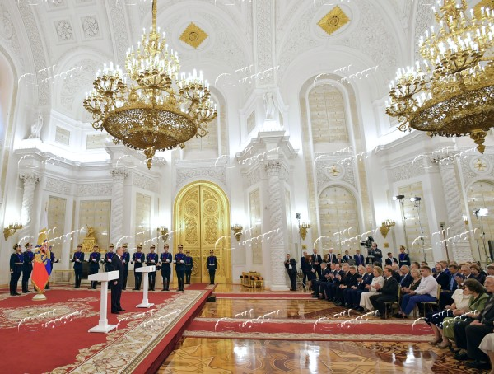
Данный праздник любим россиянами. Его отмечают на самом высоком уровне. Так, 12 июня в Кремле проходит вручение Государственных премий Российской Федерации, представляющих собой премии, которые присуждаются за вклад в развитие науки и техники, литературы и искусства, а также за выдающиеся производственные результаты.
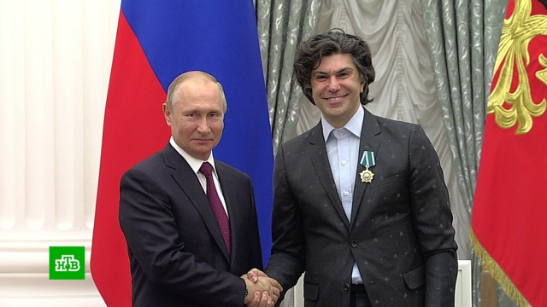
Лица, которые удостаиваются такой премии, получают почётные звания лауреатов Государственной премии. Также им вручаются денежное вознаграждение, диплом, почётный знак лауреата Государственной премии и удостоверение к нему. Кроме того, осуществляется выдача фрачного знака лауреата Государственной премии РФ.
Такие премии вручаются лично Президентом страны в торжественной обстановке. Впервые праздничное торжество в этот день было организовано 12 июня 1995 года. В этот день в Кремле прошла первая церемония вручения Государственных премий РФ в области науки и технологий, литературы и искусства.
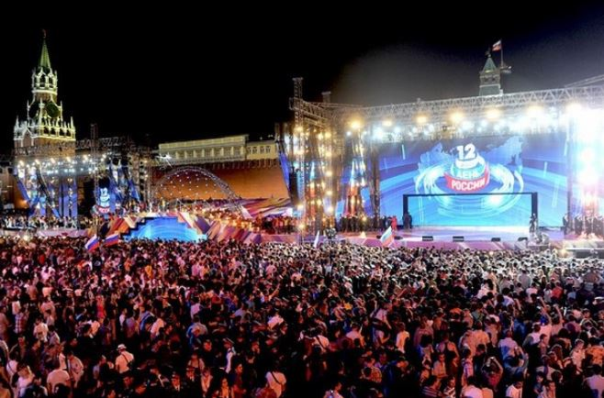
В этот день также организуются торжества на главной площади страны — Красной площади в Москве.

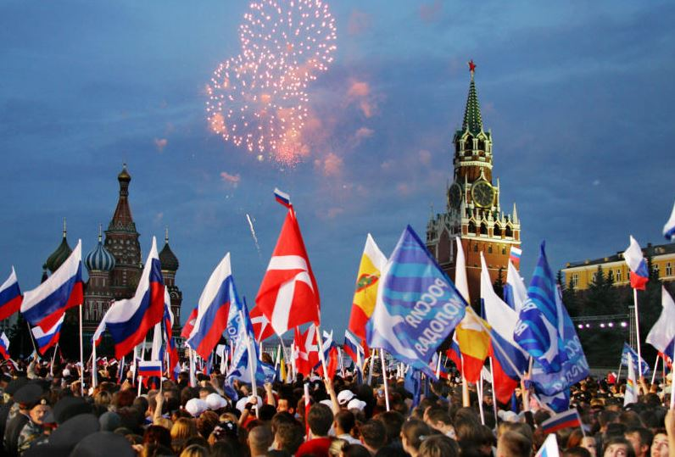
Завершением торжеств выступает праздничный салют. Примечательно, что 12 июня во многих российских городах отмечается День города. Участие в мероприятиях, которые проходят по все стране, принимают представители всех возрастов. На мероприятиях можно увидеть, как детей, так и пожилых людей.
Праздничные салюты на День России впервые стали проводиться в 2001 году. С 2003 года главные праздничные торжества в первый раз были организованы на Красной площади Москвы. После организации театрализованного представления в том году на главной площади страны прошли делегации от всех российских регионов. Также в этот день здесь был проведён парад представителей Вооруженных сил.
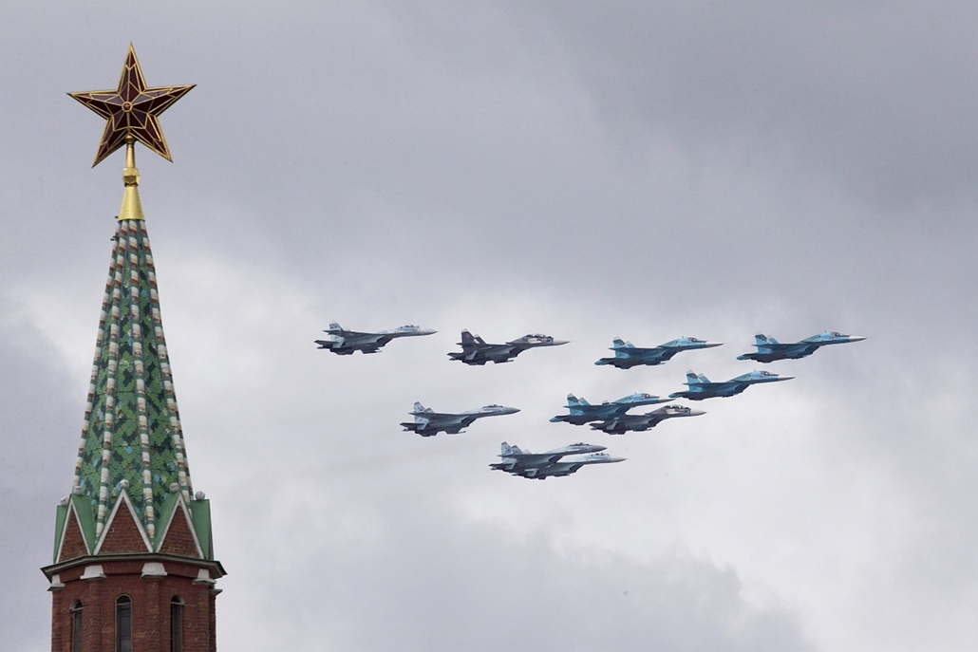
Особое внимание 12 июня 2003 года было уделено воздушному шоу, участие в котором приняло десять боевых самолётов Су-27 и МиГ-29 пилотажных групп «Русские витязи» и «Стрижи». Также на Васильевском спуске оказался устроенным фейерверк, выполненный в цветах российского флага.
В 2007 году была организована акция под названием «Российский триколор», в рамках которой оказалось розданным более одного миллиона ленточек цветов флага России.
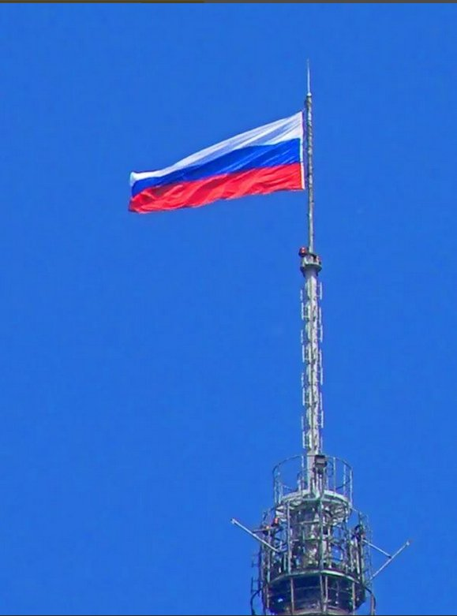
В 2009 году на День России было произведено водружение Государственного флага Российской Федерации на Останкинской телебашне. Флаг СССР, который ранее был установлен на телебашне в 1967 году, оказался снятым в декабре 1991 года.
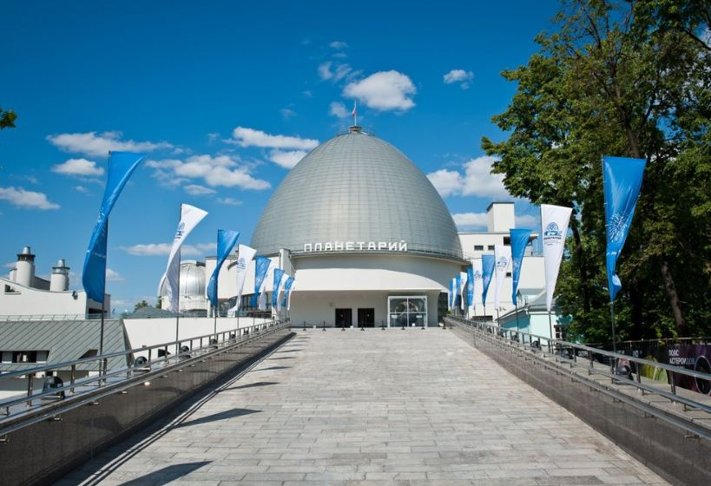
В 2011 году к данному празднику было приурочено открытие Московского планетария, реконструкция которого осуществлялась на протяжении 17 лет.
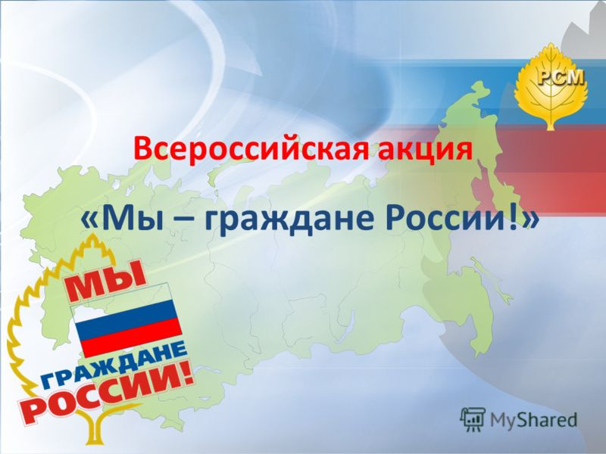
В 2014 году празднование Дня России было организовано в Республике Крым и Севастополе. В 2017 к празднику оказалась приуроченной Всероссийская акция «Мы — граждане России!». В Кремле Президентом России были вручены паспорта отличникам учебы, победителям и лауреатам конкурсов и олимпиад, а также детям, которыми были совершены героические поступки.
В 2018 году одной из главных тем празднования стал футбол, так как в этом году с 14 июня по 15 июля в стране проходила финальная часть Чемпионата мира по футболу. 12 июня в городе Саранск был открыт фестиваль болельщиков Международной федерации футбола, а в Калининграде состоялась акция в поддержку сборной России «Играй за всех! За нас! За каждого!».

